

SAKARYA UNIVERSITESI BILGISAYAR VE BILISIM FAKULTESI

BILGISAYAR MUHENDISLIGI BOLUMU

WEB TEKNOLOJILERI PROJE RAPOR’U

MAFTUN HASHIMLI

2_C

G181210554

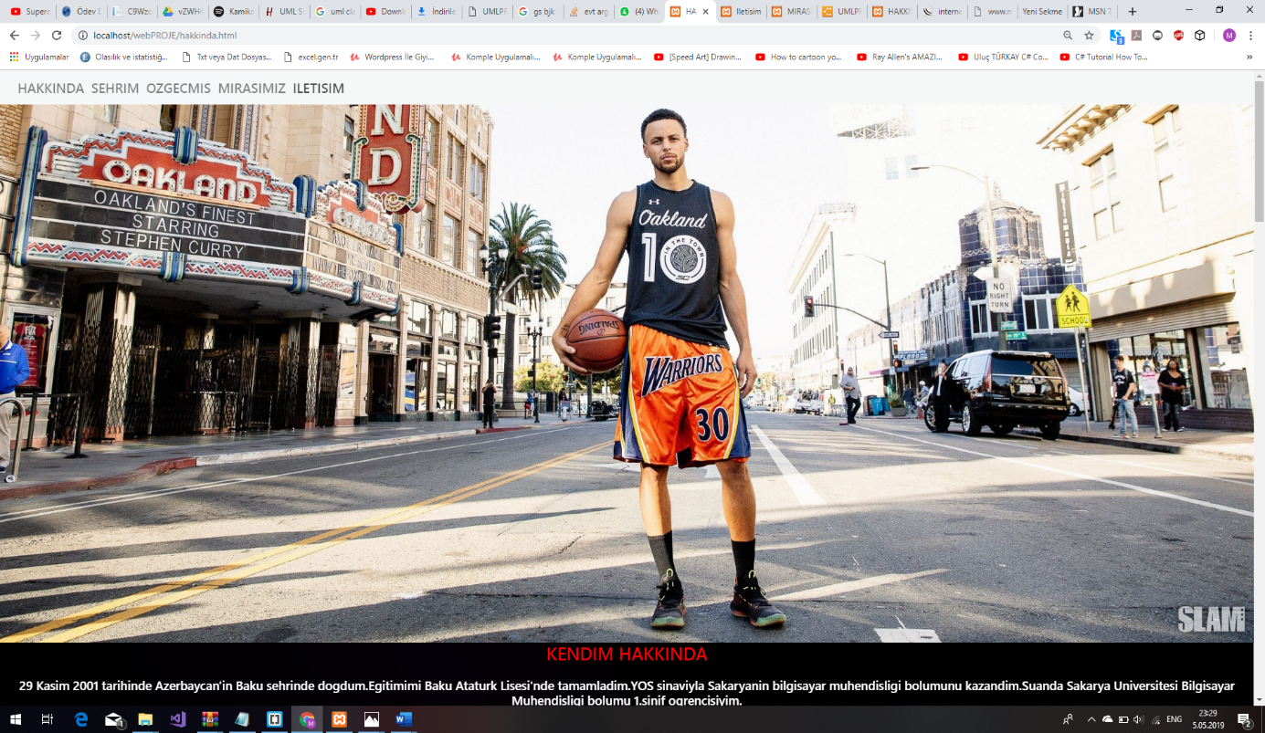

ANASAYFA’DA BOOTSRAP YARDIMIYLA NAVBAR, DIVLERDEN OLUSAN RESIMLER, TEXT VE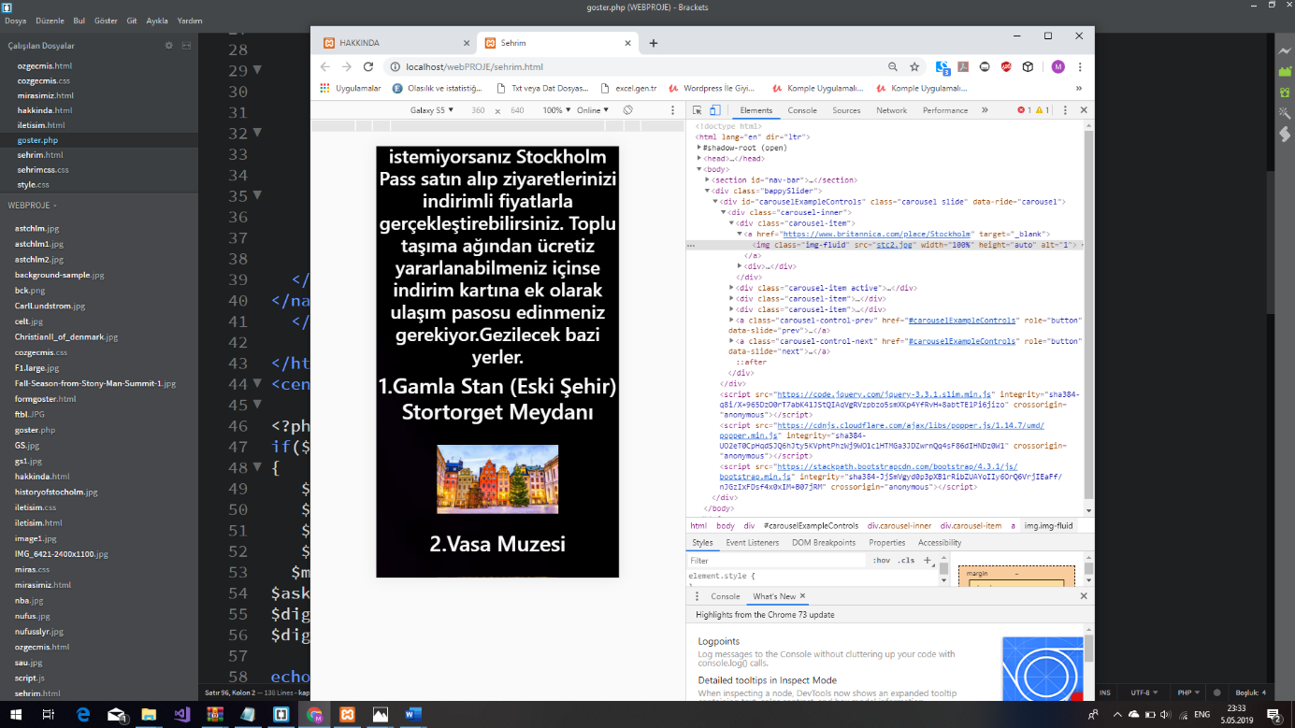SLIDERLAR KULLANILDI

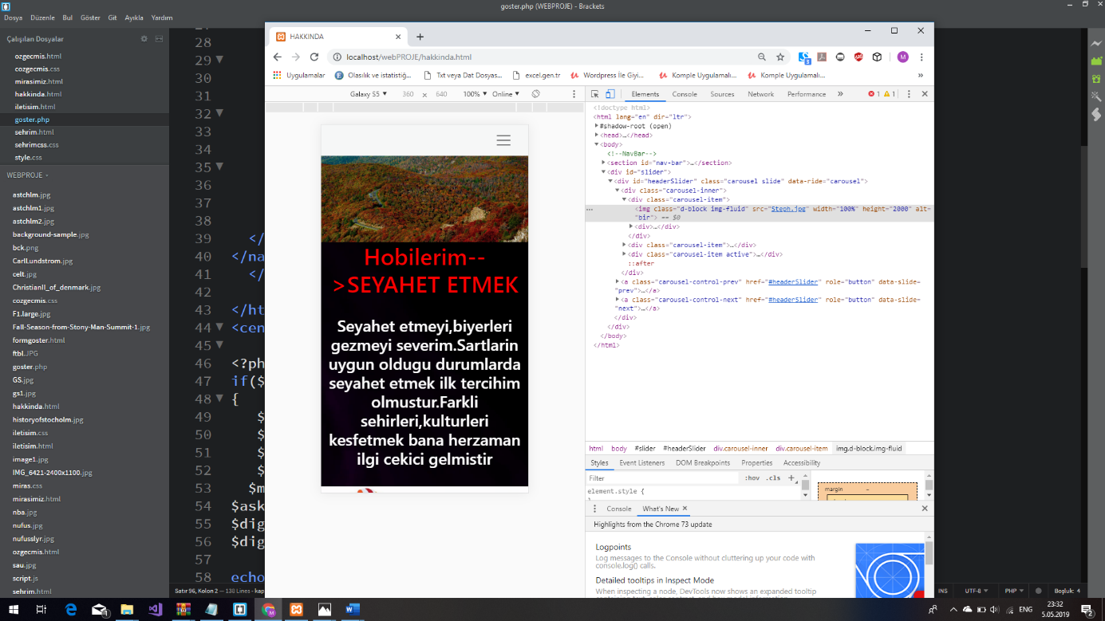

Hobilerim kisminda yine bir slider var.Icerik olarak da text’ler ve fotograflar

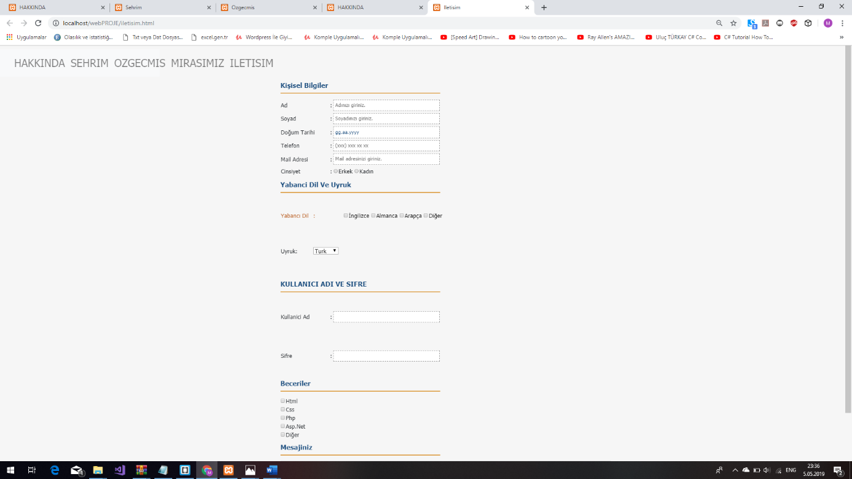

İletişim kismi html form yardimiyla yapilmis olup,kontroller javascript’le yapilmistir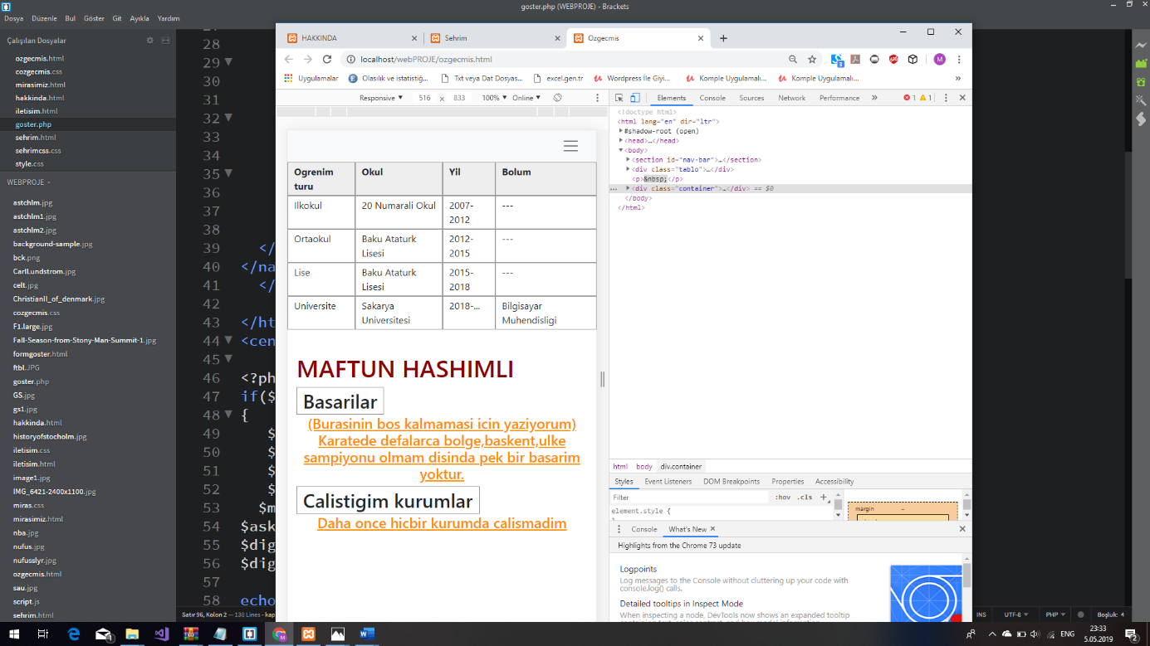

Div yardimiyla olusturlan bir tablo ve text içerikli ozgecmis sayfam

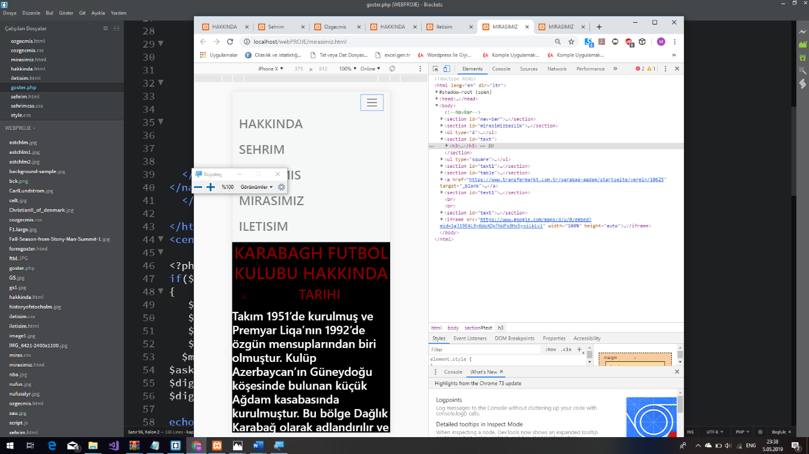

Takim hakkında bilgis textle verilmiştir.Sampiyonluk sayilari table kullanilan table’dadir

